**LAPORAN PRAKTIKUM JOBSHEET 2**

**VARIABEL, TIPE DATA, DAN OPERATOR PADA DART**



**Disusun Oleh :**

**Jami’atul Afifah (2341760102)**

**SIB-3F**

**PROGRAM STUDI D4 SISTEM INFORMASI BISNIS**

**JURUSAN TEKNOLOGI INFORMASI**

**POLITEKNIK NEGERI MALANG**

**2024**

**JUDUL PRAKTIKUM**

Implementasi Operator, Konversi, dan Perhitungan di Bahasa Dart

**TUJUAN PRAKTIKUM**

* Memahami penggunaan operator dasar, logika, relasional, dan bitwise dalam Dart.
* Mengimplementasikan program konversi satuan (panjang, massa, volume, suhu, waktu).
* Menerapkan operator ternary untuk menentukan kategori BMI.
* Menerapkan percabangan sederhana untuk konversi mata uang.

**DASAR TEORI**

* Operator di Dart digunakan untuk melakukan operasi pada data (aritmatika, logika, relasional, bitwise, dll).
* Konversi Unit dapat dilakukan dengan menggunakan Map agar lebih terstruktur dan efisien.
* BMI (Body Mass Index) adalah indeks massa tubuh yang dihitung dengan rumus berat / (tinggi * tinggi) dan digunakan untuk mengelompokkan status berat badan.
* Konversi Mata Uang membutuhkan nilai kurs sebagai pembanding antar mata uang.

**PRAKTIKUM DAN PEMBAHASAN**

**Program hitungBMI.dart**

Source Code:

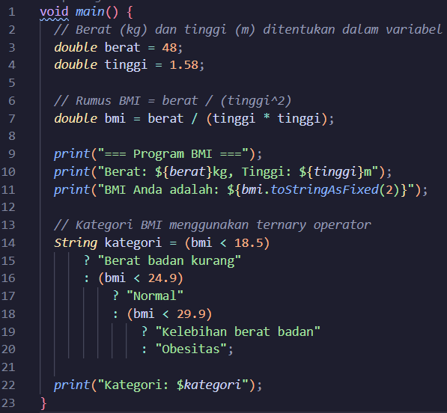

Output:

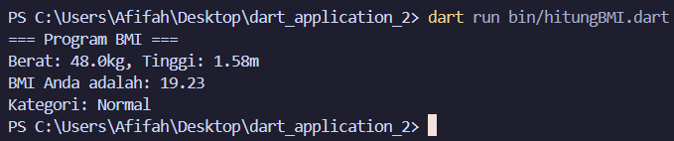

**Program konversiMataUang.dart**

Source Code:

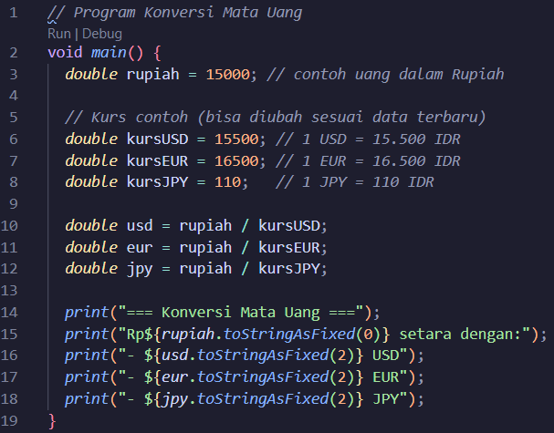

Output:

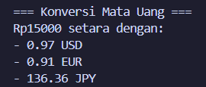

**Program konvUnit.dart**

Source Code:

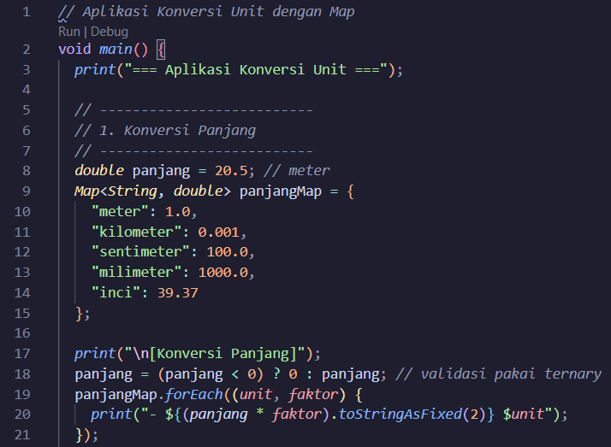

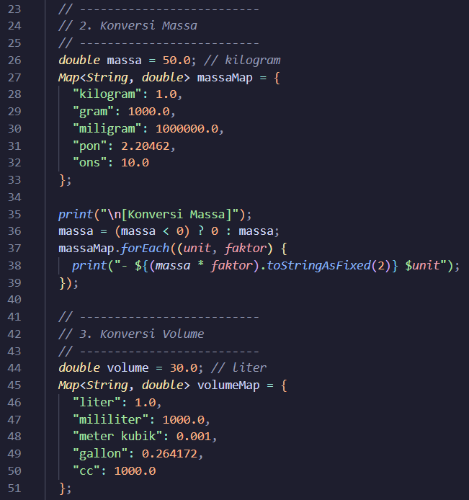

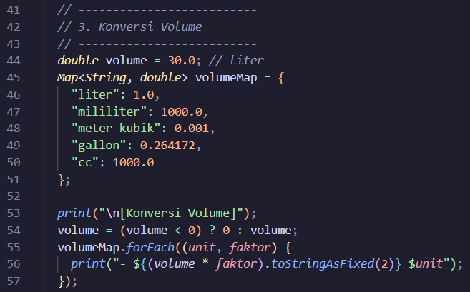

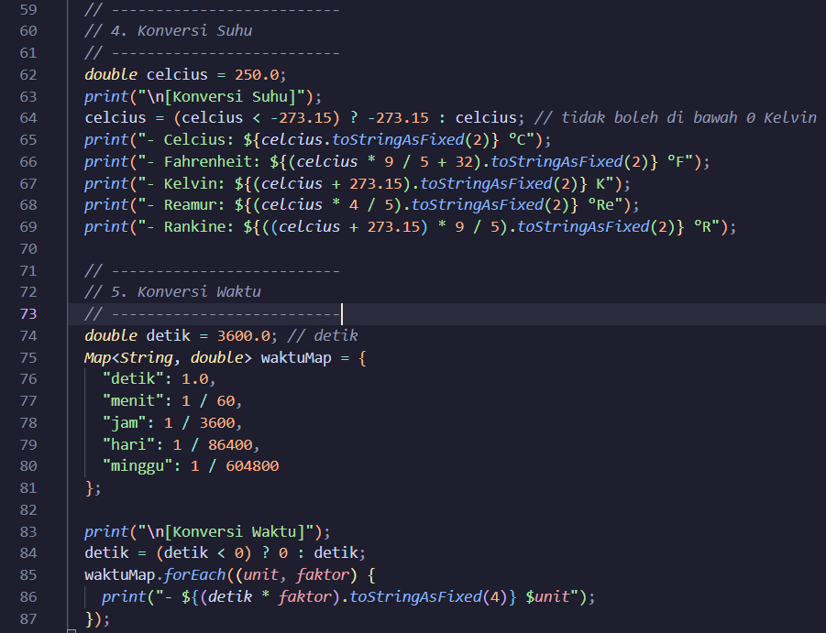

Mencakup konversi panjang, massa, volume, suhu, dan waktu

Output:

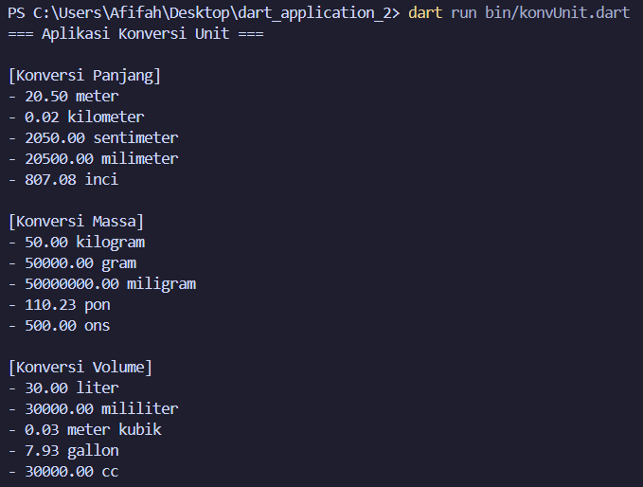

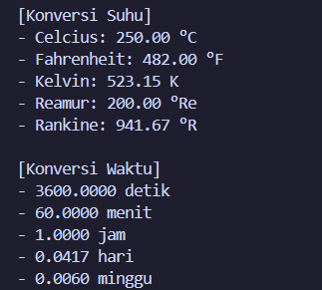

**Program operatorLengkap.dart**

Source Code:

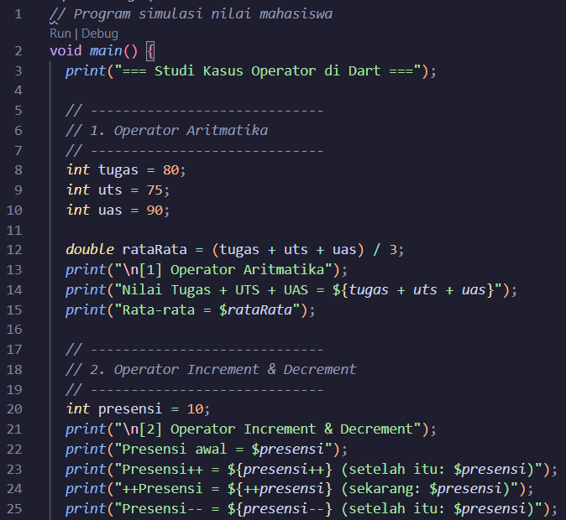

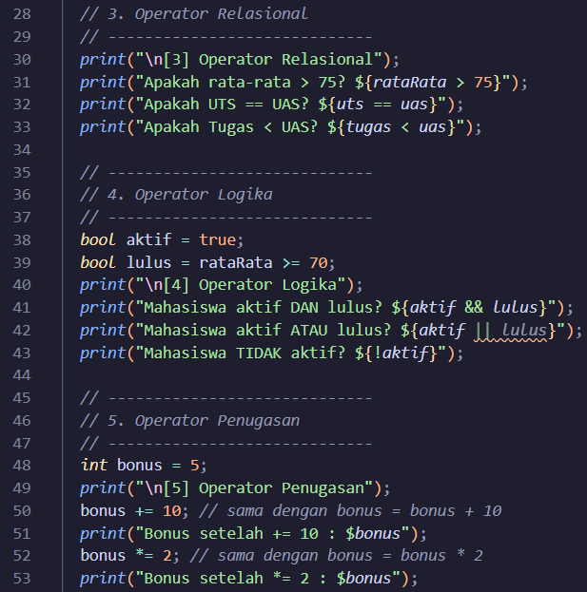

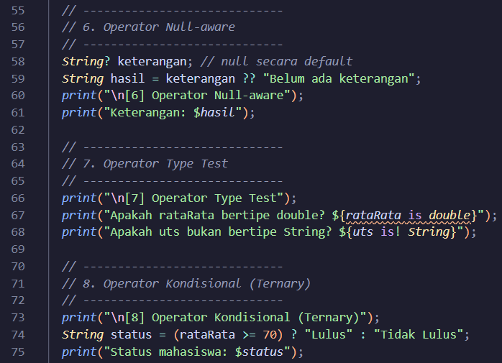

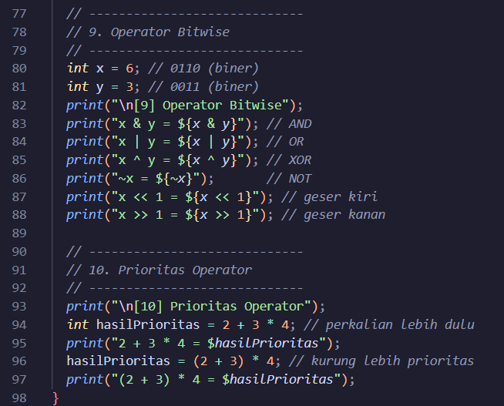

Mencakup semua operator di Dart: aritmatika, increment/decrement, relasional, logika, penugasan, null-aware, type test, ternary, bitwise, prioritas operator

Output:

